湖南临港开发投资集团

华为产业园、高新产业园宿舍窗帘采购及安装项目

招 标 文 件

招标编号：HNGTJT2022-003

招标人：湖南临港开发投资集团有限公司

二〇二二年八月

- 招标公告

本项目招标金额估算在国家规定公开招标限额以下，属非公开招标项目，根据公司《招标管理办法》（港投发〔2022〕206号），由我司依法依规自行组织，评标办法采用“最低价法”。
- 项目概况
1、项目名称：湖南临港开发投资集团华为产业园、高新产业园宿舍窗帘采购及安装项目；
2、建设地点：湖南城陵矶新港区；
3、项目基本情况：华为产业园需安装窗帘宿舍1899间、高新产业园须安装窗帘宿舍1054间。数量、规格、材质详见附件1。
4、工期要求：30天（日历天）；
5、招标范围：详见招标清单；
6、质量要求：窗帘及安装配件须符合国家相关规范、标准，满足遮光、遮阳等使用功能，其中布帘褶皱率为1：1.6；
7、缺陷责任期：12个月。
- 投标人资格要求
1、具有独立法人资格并依法取得企业营业执照，营业执照处于有效期；
2、营业执照经营范围须包含窗帘或布艺销售、安装或其相关内容；
3、无不良信用记录，提供“信用中国”的查询的“信用信息报告”加盖公章。
（信用中国网址： https://www.creditchina.gov.cn/?navPage=0）
- 资格审查
开标时现场核验，提供法定代表人身份证明（非法定代表人参加的须提供授权委托书）、营业执照、信用信息报告、投标保证金银行转账回单（以上文件须加盖公章），现场开标时投标人代表须提供身份证原件。
- 评标办法
该项目评标办法采用“最低价法”，在满足招标文件质量要求的前提下，各投标人结合市场行情自行报价，投标过程中须提供样品（含布帘、罗马杆/滑轨、百叶窗及其相关配件）,投标人资格及样品经评标小组认可合格，方可进入有效投标报价环节，比选流程详见附件2。
- 投标保证
1、投标保证金的金额（人民币）：伍万元整（￥50000.00元）；
2、投标保证金到账截止时间：2022年9月15日12时00分前到账；
3、缴纳方式：银行转账。投标保证金从投标人单位的基本账户以银行转账方式一次性按时、足额转入我司指定账号。未中标单位投标保证金在确定中标候选人公示后3天内原路退还，不计利息。缴款账号信息如下：
账户名：湖南临港开发投资集团有限公司
开户行：建行岳阳城陵矶支行
银行账号：4300 1650 0660 5250 1462
- 招标文件获取
凡有意参加本次投标的单位，请于2022年9月9日至2022年9月15日登录湖南临港开发投资集团有限公司官网（http://hngtjt.cn/）下载招标文件和相关资料。
- 投标文件递交
投标文件须包含法定代表人身份证明（非法定代表人参与投标的须提供授权委托书）、营业执照、投标保证金银行转账回单、“信用中国”的查询报告、投标报价清单（以上资料须加盖公章），投标文件递交的截止时间及开标时间为2022年9月15日下午14时30分，开标地点为城陵矶新港区高新产业园2号栋21楼2101会议室。
- 发布公告的媒介
招标公告在湖南临港开发投资集团有限公司官网（http://hngtjt.cn/）发布。
- 评标小组
本次招标评标小组成员：在开标前1天，由我司招标领导小组审定。
- 其它
中标单位须遵守我司相关管理制度，中标后一周内与我公司签订合同，如中标人违反我公司相关规定，将列入黑名单，5年内不允许再参与本司业务，并按我司制度进行相应处罚。
- 联系方式
招 标 人： 湖南临港开发投资集团有限公司
地 址： 湖南城陵矶临港新区
联 系 人： 罗先生
电 话： 0730-2290061 /13135318451
邮 箱： 583924882@qq.com

第二章 投标人须知

条款号 | 条款名称 | 编列内容
1 | 是否接受  联合体投标 | 不接受。
2 | 踏勘现场 | 不组织。
3 | 分 包 | 不允许。
4 | 投标人要求澄清招标文件的时间和方式 | 截止时间：2022年9月14日12时00分 。  邮件发送。
5 | 投标截止时间 | 2022年9月15日14时30分。
6 | 开标时间、地点 | 同投标截止时间，开标及投标文件递交地点（湖南临港开发投资集团21楼2101会议室）。
7 | 澄清和修改  招标文件的  方式 | 在湖南临港开发投资集团有限公司官网上发布。
8 | 是否允许递交备选投标方案 | 不允许。
9 | 签字和（或）盖章要求 | 投标文件应当并加盖投标人的单位公章。投标人加盖的单位公章与其营业执照的单位名称应当一致。
10 | 投标文件份数 | 中标单位在领取中标通知书之前，需提供三套完整的纸质投标文件用于备案。
11 | 装订要求 | 投标文件须密封递交。
12 | 是否退还投标文件 | 否。
13 | 评标小组的组建 | 评标小组成员在开标前1天，由公司招标领导小组审定。
14 | 中标候选人排序和确定中标人方式 | 本次招标按根据有效投标报价由低到高确定三名排序的中标候选人，报价最低者为中标单位，中标单位样品经工程验收合格退还。
15 | 履约担保 | 中标单位投标保证金转为履约保证金。履约保证金在工程完工验收合格后原路退还，不计利息。
16 | 投标报价 | 在满足招标文件质量要求的前提下，各投标人结合市场行情及自身经营状况自行报价。投标过程中如发生围标窜标行为，招标人可重新组织招标。
17 | 中标公示 | 中标候选人在招标人官网公示，公示期3天。
18 | 监 督 | 本项目的招标投标活动接受投标人、公司纪检及相关部门监督。
19 | 其它 | 中标人须自觉接受招标人公司现行管理制度。

第三章 合同文本

湖南临港开发投资集团华为产业园、高新产业园宿舍窗帘采购及安装合同

工程名称：华为产业园、高新产业园及宿舍窗帘采购及安装合同
工程地点：湖南城陵矶新港区

甲方： 湖南临港开发投资集团有限公司
乙方：
2022年 月 日经我司依法招标，确定乙方为港投集团公司华为产业园、高新产业园及宿舍窗帘采购及安装工程项目实施单位，现依照相关法律、法规，遵循平等、自愿、公平和诚实信用原则，签订本合同。
一、工程概况
1.1 项目名称：华为产业园、高新产业园及宿舍窗帘采购及安装项目；
1.2 建设地点：湖南城陵矶新港区；
1.3 工程承包范围：详见清单。
二、合同期限
2.1开工日期： 2022 年 月 日；
2.2完工日期： 2022 年 月 日；
2.3缺陷责任期：自工程竣工验收合格之日起12个月。
三、质量标准
3.1质量标准：窗帘及安装配件须符合国家相关规范、标准，满足遮光、遮阳等使用功能；
四、合同金额及支付方式
4.1合同金额：合同价格为人民币： （小写： 元)；
4.2工程款支付：施工过程中按进度支付，支付比例为已完工程的相应金额的70%，工程竣工验收合格后支付至合同内已完工程的80%，结算评审完成后支付至结算审定金额的97%，余款3%作为质量保证金，在质量缺陷责任期满后支付。
4.3乙方应开具相应金额增值税专用发票给甲方，否则甲方有权拒绝付款且无须承担任何违约责任；
4.4因投标人采取改动、缩减招标清单工程量等手段，恶意低价中标，招标人有权要求投标人按中标价包干且保证质量完成招标清单中所有工程量，否则，招标人有权取消合同并没收履约保证金；

4.5非司法部门的文书要求，工程款只能向以乙方为户名的银行账号拨付，不接受其他任何形式的委托付款。
五、工程变更
5.1工程变更严格按照甲方《工程变更、签证管理办法》等现行管理制度执行，如有新政策，按新政策执行；
5.2严禁先施工后补办变更手续，否则，甲方有权对变更内容不予认可，相应费用由乙方承担，变更费用另行签订补充协议。

六、竣工验收
关于竣工验收程序的约定： 按甲方《工程竣工验收管理办法》现行管理制度执行，如有新规定，按新规定执行。
七、竣工结算
7.1工程竣工验收合格后，乙方应在30天内向发包人提交一式三份的竣工结算报告；
7.2工程竣工结算按甲方《工程预结算评审管理办法》等现行管理制度执行，如有新制度，按新制度执行。

八、缺陷责任期
缺陷责任期的具体期限：自竣工验收合格之日起12个月。在缺陷责任期内因乙方原因造成工程出现重大质量问题而返修的，由乙方修复，缺陷责任期从返修完成并通过验收之日起重新开始计算。
九、双方的权利与义务
9.1甲方的权利与义务
9.1.1甲方有权对乙方质量、安全、费用、进度等工作进行监督检查，并根据相关法律法规及公司相关制度对项目进行管理；
9.1.2甲方须按合同约定进行付款；
9.1.3施工现场如存在阻工现象，甲方有义务进行协调，并协助乙方办理临建场地、办公临建、生活临建、施工用水、施工用电等工作。
9.2、乙方的权利与义务
9.2.1乙方施工过程中须遵守相关法律法规和甲方各项管理制度；
9.2.2乙方必须采用切实可行的安全措施保护场地内行人与第三者安全,其费用应考虑到报价中；乙方未按照规定认真执行，发生纠纷甚至安全事故的，一切责任及费用由乙方承担；
9.2.3乙方应与所雇用的劳动者签订劳动合同，切实加强用工管理，按合同规定按时足额支付用工费用。如果乙方不能按约支付民工工资、材料供应商等单位的材料款造成上访、阻工、影响工程进度等，由此造成的损失和责任由乙方承担。如果非甲方原因出现闹事、农民工上访等现象，将视情况上报行政主管部门将施工单位记入甲方的黑名单；
9.2.4乙方须接受甲方的制度管理，按合同工期完成项目建设，否则甲方有权按公司制度及合同约定进行处罚。
十、违约责任
10.1因甲方其他原因造成停工或不能顺利施工的，乙方可向发包人书面提出工期顺延；
10.2由于乙方原因造成建设工期延长，未按本合同要求在约定期限内完工的，每拖延一天支付违约金500元，作为乙方赔偿发包人因延长工期造成的经济损失；
10.4如果因乙方原因不能继续完成本工程，发包人有权解除合同，对前期工程款进行结算，同时另选施工单位完成本工程，并没收乙方的履约保证金。
10.5如乙方工程质量达不到合格要求，甲方责成乙方整改，所需费用由乙方支付，整改增加的费用不计入工程造价，由乙方自行承担，因此造成工期延期的，由乙方按本协议的约定承担延期的违约金。
十一、 争议和裁决
11.1对合同引起的争议，甲方与乙方应协商解决；如协商未能达成一致，可提交主管部门协调；如仍不能达成一致时，可向项目所在地人民法院提起诉讼。
十二、其它
12.1本合同一式 捌 份，甲方执 伍 份，乙方执 叁 份。

甲方: 乙方:
法定代表人: 法定代表人:
委托代理人: 委托代理人:
地址: 地址:
电话: 电话:
传真: 传真:
纳税人识别号: 纳税人识别号：
开户行:
账号:
签订日期: 签订日期:

附件1：华为产业园、高新产业园宿舍窗帘采购及安装投标报价清单
序号 | 园区 | 栋号 | 房间数 | 窗帘尺寸 | 单价/元 | 合价/元 | 实景图片 | 备注
1 | 华为产业园 | A | 652 | 阳台：布帘（1600*1.6）mm*2500mm |  |  | 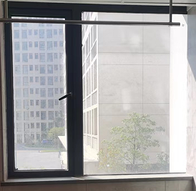  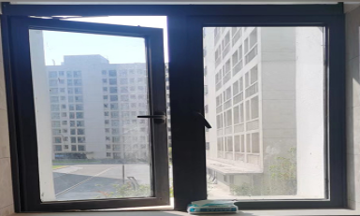 | - 窗帘及安装配件须符合国家相关规范、标准，满足遮光、遮阳等使用功能，其中布帘褶皱率为1：1.6；  2、报价须包含窗帘及安装所有配件(罗马杆、滑轨及其相关配件)、辅材费、包装费、仓储费、运输费、保险费、装卸费、管理费、利润、措施费、安装人工费、机械费、设备安装调试费、设备二搬运费、管理费、增值税、利润、、政策性文件规定的各项应有费用及合同明示的所有一切风险、责任和义务等正常合同履行情况下的全部费用，该价格不因任何市场价格风险、政策性调整风险等因素而变化；
 |  |  |  | 厕所：铝百叶1200mm*1400mm
2 | 华为产业园 | B | 546 | 布帘（2400*1.6）mm*2800mm |  |  | 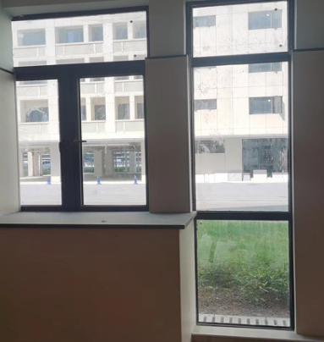
3 | 华为产业园 | C | 581 | 阳台：布帘（1700*1.6）mm*2500mm |  |  | 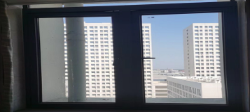  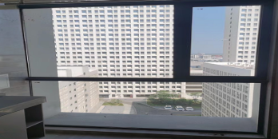
 |  |  |  | 厕所：铝百叶1200*1500mm
4 | 华为产业园 | D | 120 | 布帘（3400*1.6）mm*2500mm |  |  | 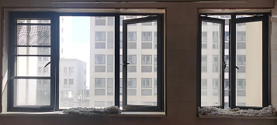
5 | 高新产业园 | 3A | 373 | 布帘（2500*1.6）mm*2500mm |  |  | 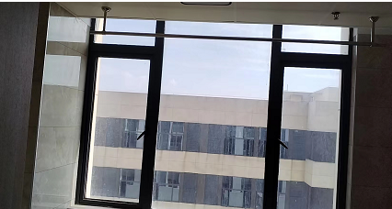
6 | 高新产业园 | 3B | 278 | 布帘（2500*1.6）mm*2500mm
7 | 高新产业园 | 9 | 403 | 布帘（2500*1.6）mm*2500mm
总价

附件2：比选流程
- 投标人签到；
- 评标小组成员（姓名）介绍项目基本情况及注意事项；
- 投标人根据签到顺序依次递交代表人身份证明（非法定代表人参与投标的须提供授权委托书）、营业执照、投标保证金银行转账回单、“信用中国”的查询报告（以上文件须加盖公章）及样品，由评标小组成员（姓名）收集。
- 评标小组全体成员当场对投标人提交资料及样品进行检查，由评标小组成员（姓名）当场宣布有效投标人名单。
- 各有效投标人根据签到顺序依次递交报价文件，由评标小组成员（姓名）收集，评标小组成员（姓名）当场宣读报价，评标小组成员（姓名）记录，经公司纪检人员（姓名）确认后，有效投标人对报价结果签字确认；
- 各有效投标人对其他投标人报价如有疑异，现场核验，由评标小组作出评定；
- 投标结果经各方确认无误后，评标小组各成员签字确认。
- 评标小组组长宣布中标候选人名单，开标结束，各投标人离场。

注：评标小组组长及成员名单开标前一天由公司招标领导小组审核确定，评标小组各成员须于开标前15分钟到达开标室，由组长根据上述比选流程分配各成员工作任务。

附件3：
华为产业园、高新产业园宿舍窗帘采购及安装项目
投标人签到表

地点： 2022年 月 日
姓 名 | 单 位 | 联系电话 | 是否有效投标人

华为产业园、高新产业园宿舍窗帘采购及安装项目
评标小组签到表

地点： 2022年 月 日
姓 名 | 部 门 | 联系电话

附件4：

湖南临港开发投资集团华为产业园、高新产业园宿舍窗帘采购及安装项目

报价登记表
序号 | 投标单位 |  | 投标总价/元 | 投标人签名 | 联系电话 | 排序 | 备注
1
2
3
4
5
6
7
评标小组人员签名：

附件5：中标通知书
中 标 通 知 书

中标通知书编号:HNGTJT2022-003
项目名称： 华为产业园、高新产业园宿舍窗帘采购及安装项目

XXX公司：
华为产业园、高新产业园宿舍窗帘采购及安装项目于2022年 月 日，在 开标，确定贵单位为中标人。
中标范围：
华为产业园1899间宿舍、高新产业园1054间宿舍窗帘采购及安装，详见清单。
中标价：（大写）： ；
（小写）： 元。
工期：30天（日历天）。
质量标准：窗帘及安装配件须符合国家相关规范、标准，满足遮光、遮阳等使用功能；；
请贵单位在收到本通知书原件后3天内，与我司联系办理合同签订等有关事项。
特此通知。

招标人：湖南临港开发投资集团有限公司
2022年9月 日

